Ilustrasi prinsip kerja sistem pemantauan kebakaran hutan secara umum sebagai berikut. Wahana tak berawak (*unmanned aerial vehicle*/uav) terbang otonomus di sekitaran area kebakaran hutan secara otomatis akan mendeteksi titik api setelah dilakukan pengenalan citranya beserta pencatatan koordinat dan pengambilan sampel video yang selanjutnya dikirim via sistem telemetri ke stasiun kendali bumi (*ground control station*/gcs). Informasi lokasi, sampel video (atau foto) dan detail medan beserta lainnya (misalnya suhu, kecepatan angin, kelembaban udara dan lain-lain) selanjutnya akan diunggah ke server sistem informasi yang akan bisa diakses melalui web atau aplikasi bergerak (*mobile app*) oleh pengguna. Penyimpanan informasi yang lebih lengkap dan detail di basis data geospasial utama.

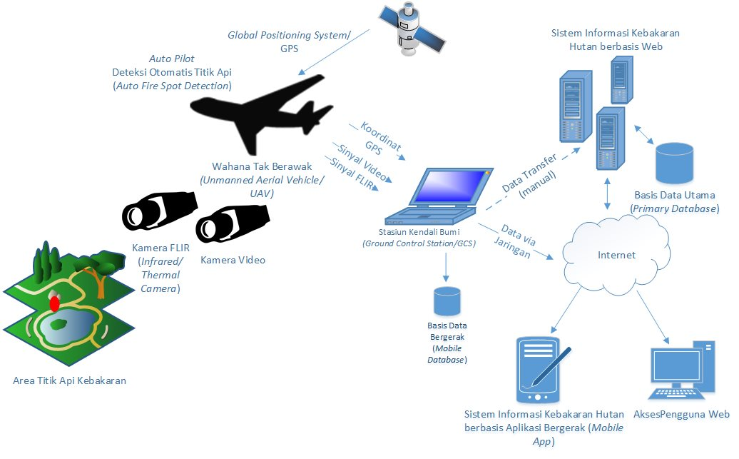

Ilustrasi umum sistem pemantauan kebakaran hutan

Deskripsi komponen-komponen dalam sistem pemantauan kebakaran hutan sebagai berikut:

1.Spesifikasi wahana tak berawak (UAV)

Jenis UAV: *Fixed Wing V-tail*

*Airframe*: Talon X-UAV

Bentang sayap: 2 meter

Berat angkut maksimal: 3 kg

Konfigurasi Propeler: Pendorong (*Pusher*)

Mode Kendali: *Autopilot assisted flight with GPS*

Radio: Kendali 2.4GHz, Transmisi video 1.2GHz, Telemetri data 433MHz

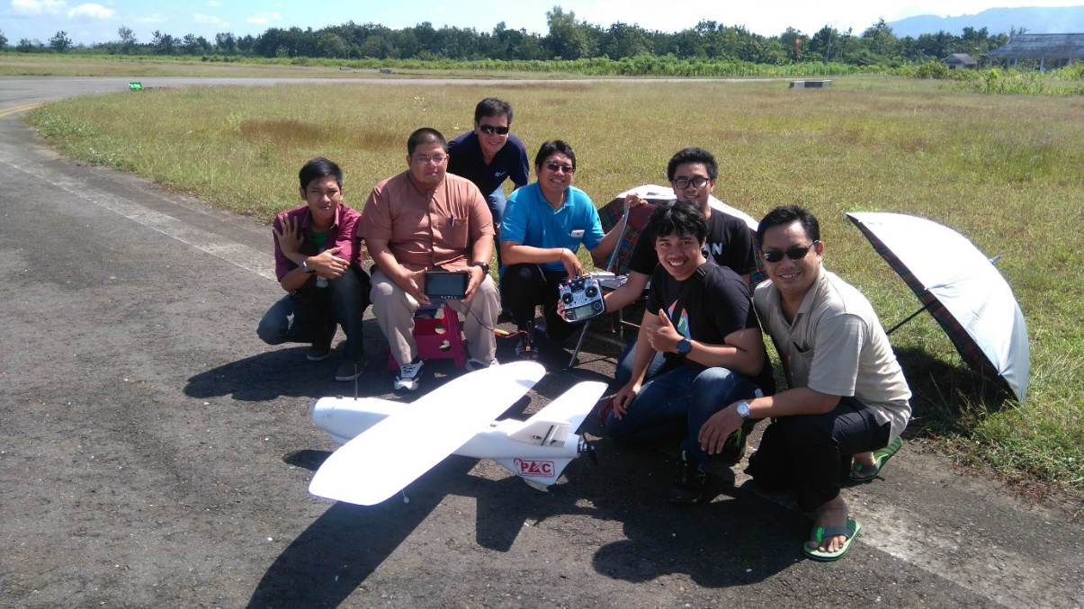

2. Perangkat lunak stasiun kendali bumi (*Ground Control Station*/GCS)

Fungsi utama perangkat lunak ini untuk menampilkan keseluruhan informasi terkait titik api yang diperoleh dari wahana pesawat. Informasi penting yang diterima dari Wahana tak berawak (*Unmanned Aerial Vehicle*/UAV) akan disimpan dalam basis data bergerak (mobile database). Data yang ditampilkan antara lain koordinat bujur dan lintang posisi titik api (data dari satelit *Global Positioning System*/GPS), suhu, kelembaban, dan tekanan udara, beserta informasi pendukung lainnya.

Spesifikasi perangkat lunak GCS ini seperti di bawah:

Platform: Aplikasi Desktop

Bahasa Pemrograman: C#

Jenis Aplikasi: WPF, .NET *framework*

Jenis pustaka (*library*) protokol komunikasi yang digunakan: Serial

Kategori: Aplikasi dengan antarmuka pengguna grafis (*Graphical User Interface*/GUI)

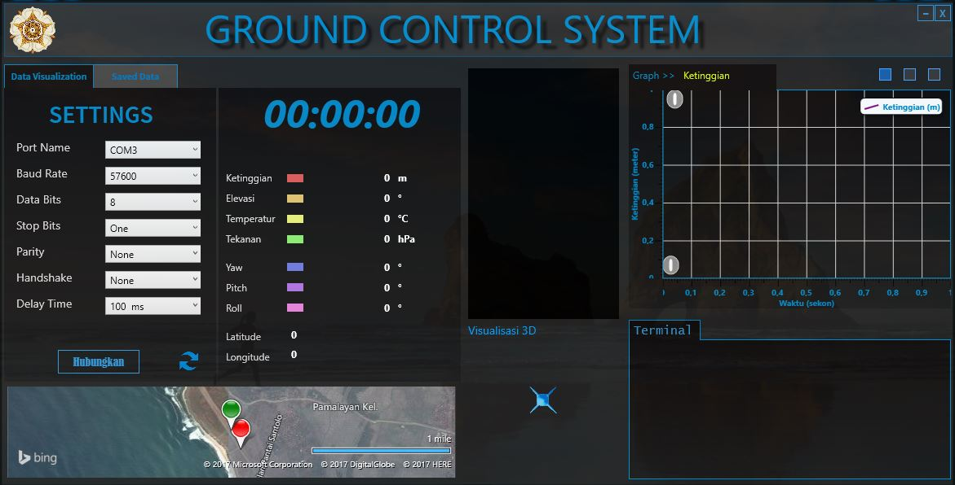

Contoh tampilan GCS

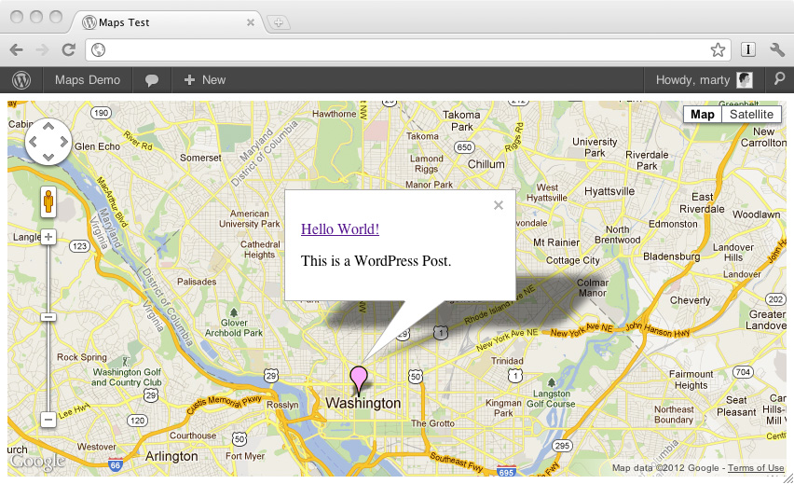

Contoh tampilan lokasi titik api pada peta sistem informasi berbasis web

3. Kamera pengambil foto dan video

Deskripsi : Kamera 1 adalah kamera analog umum dengan resolusi horizontal 700 piksel. Kamera 2 *Forward-looking Infrared*/FLIR adalah kamera yang pendeteksi panas suatu obyek berbasis panjang gelombang inframerah. Kamera ini sangat sesuai untuk mendeteksi objek yang iluminasi nya tidak menenentu yang dalam hal ini untuk mendeteksi titik api di hutan, dalam hal ini kamera dibawa terbang oleh UAV. Citra kamera FLIR diolah menggunakan *single board computer*, sehingga saat pengambilan sampel dapat diperoleh keadaan titik api yang kemudian keadaan itu terhubung Ardupilot dan GPS sehingga dari GCS dapat mengetahui letak titik api melalui koordinat lokasi.

Spesifikasi :

Platform : Vision deteksi titik api

Bahasa pemrograman : C++/C

Jenis komunikasi board : SPI dan I2C

SBC : Raspberry Pi 3

Kamera Analog: RunCam OWL Plus

Kamera FLIR: Lepton Longwave Infrared (LWIR)

Transmisi Data: citra statis (foto) dengan format png dan citra video 5 bingkai per detik (frame per second/fps)

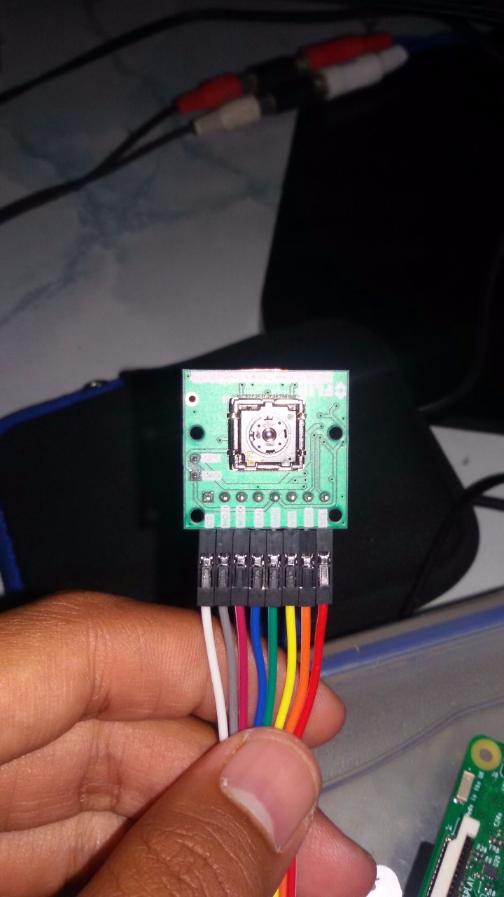

Ilustrasi Kamera FLIR

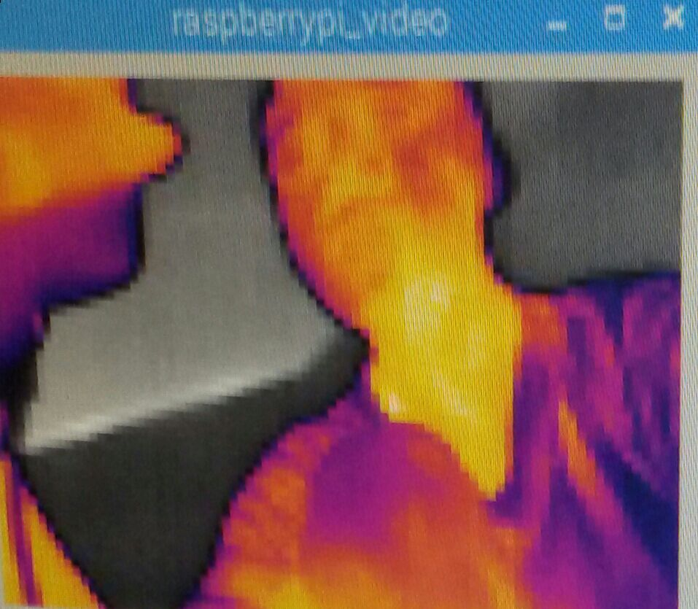

Contoh penangkapan citra termal

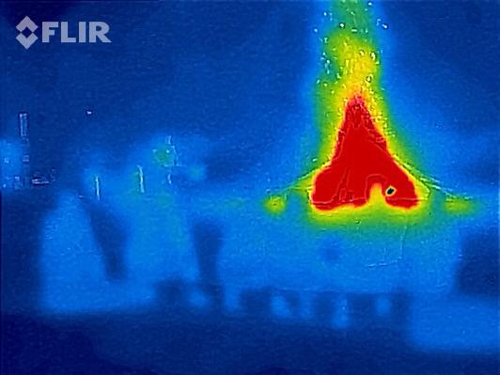

Contoh citra termal titik api

4. Sistem pengendali otomatis (autopilot) beserta sensornya

Deskripsi : sistem autopilot berfungsi sebagai tempat pengolahan data yang diperlukan dalam memonitor kondisi(suhu, ketinggian dan tekanan udara), ketinggian (ypr) dan posisi (lat,long) pesawat melalui GCS

Platform : Arduino IDE

Hardware : Teensy 3.2 ,GPS(navigasi) & GY 86(imu)

Bahasa pemrograman : C Arduino

Jenis komunikasi : I2C

*Output data: yaw pitch roll, suhu tekanan ketinggian, lattitude longitude*

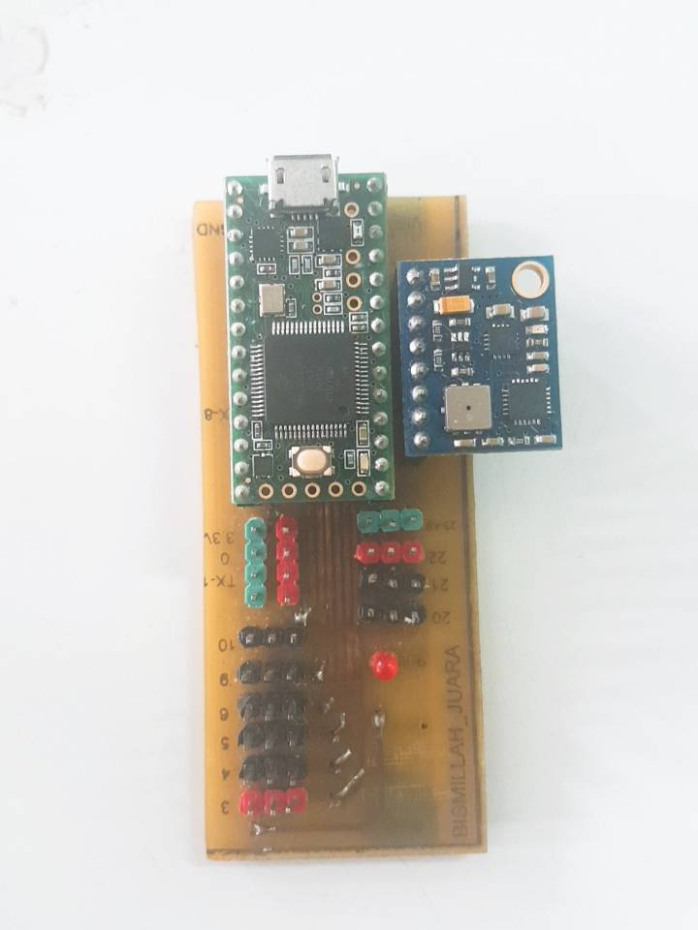

Ilustrasi Sistem pengendali otomatis beserta sensornya

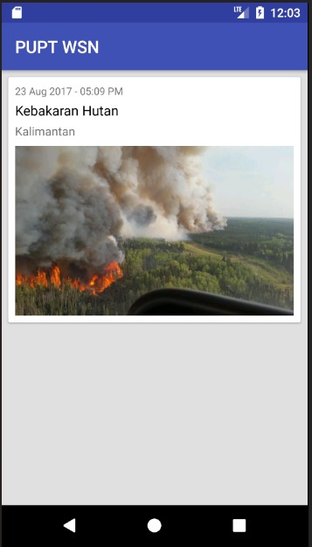

Contoh tampilan pada *mobile app* informasi kebakaran hutan

5. Telemetry

Spesifikasi:

Hardware : Radio Telemetry 3DR 500mW 433MHz, Factory direct sale FPV 1.2GHz 1500mW 8CH Wireless Digital Video Audio AV Transmitter Receiver System, 2.4 GHz RC

Data yang di kirim : pitch roll, suhu tekanan ketinggian, latitude longitude (433 MHz), Video analog (1.2 Ghz), RC (2.4 GH)

5. Sistem Telemetri

Spesifikasi:

Hardware : Radio Telemetry 3DR 500mW 433MHz, Factory direct sale FPV 1.2GHz 1500mW 8CH Wireless Digital Video Audio AV Transmitter Receiver System, 2.4 GHz RC

Data yang dikirim : pitch roll, suhu tekanan ketinggian, latitude longitude (433 MHz), Video analog (1.2 GHz), Remote Control/RC (2.4 GHz)

Sistem telemetri adalah cara penguuran jarak jauh yang memanfaatkan sarana telekomunikasi dan sistem komputer untuk pengaturan pengaksesan data. Pada sistem telemetri, semua informasi data diubah ke dalam bentuk informasi listrik dan diolah secara digital. Dengan demikian pada sistem telemetri, semua transduser, sensor, detektor haruslah mempunyai keluaran yang berbentuk besaran elektris (arus atau tegangan listrik).

Pengerjaan sistem telemetri terbagi atas 2 pengerjaan, yaitu pengerjaan antena pada GCS dan pengerjaan antana pada wahana UAV. Antena yang akan digunakan pada GCS adalah antena *Yagi, Biquad, Double Biquad,* dan *Helix*; sedangkan antena yang digunakan pada wahana UAV adalah antena Dipol, Monopol, dan *Helix*. Berikut adalah diagram blok sistem *surveillance* yang dirancang :

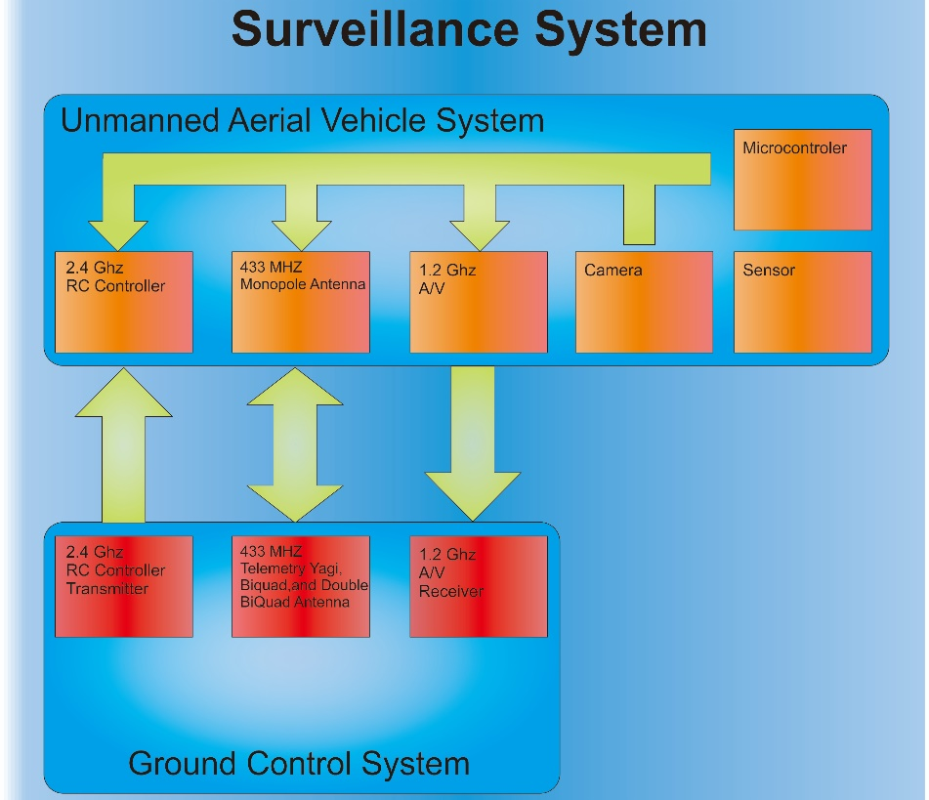

Gambar Diagram Blok Sistem *Surveillance*

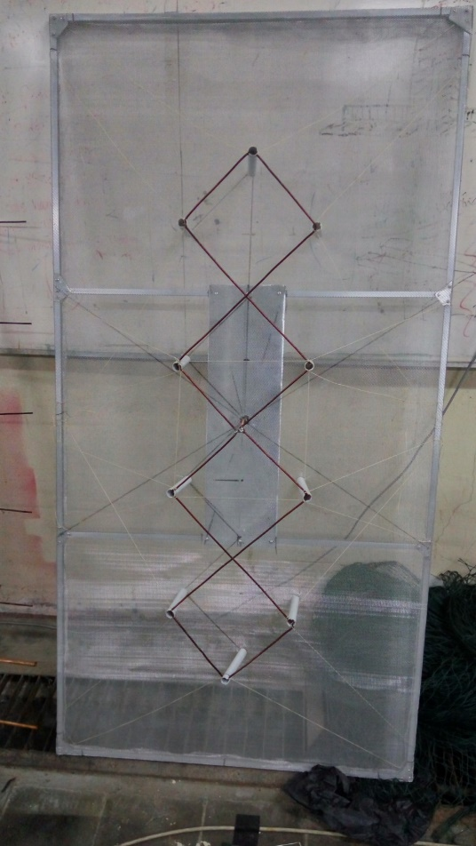

Gambar Antena *Double Biquat*

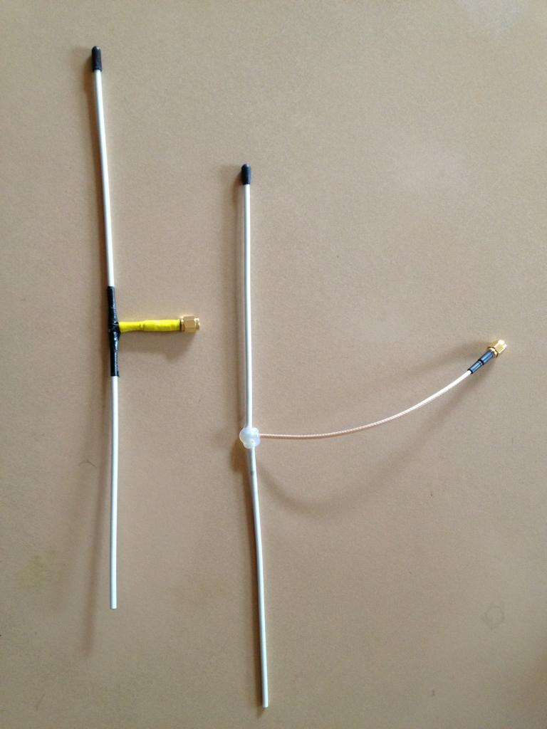

Gambar Antena Dipol 433 MHz UAV